Воздухораспределитель 242
1.Общие сведения
2.Положения переключателей режимов
3.Устройство
4.Принцип действия
4.1 Исходное положение деталей
4.2 Зарядка
4.3 Поездное положение
4.4 Служебное торможение
4.5 Перекрыша
4.6 Отпуск
4.7 Экстренное торможение
4.8 Выключение ускорителя экстренного торможения
Общие сведения.
Воздухораспределитель 242 применяется на пассажирских поездах, вместо воздухораспределителя 292М, с которым полностью взаимозаменяем и обеспечивает совместную работу с электровоздухораспределителем 305. Воздухораспределитель 242 – непрямодействующего автоматического типа с бесступенчатым отпуском. Это означает, что в процессе торможения утечки из тормозного цилиндра и запасного резервуара пополнятся, не будут, а значит в процессе длительного торможения, величина тормозной силы будет постепенно снижаться. При обрыве поезда и снижении давления в тормозной магистрали, автоматически срабатывает на торможение. При повышении давления в тормозной магистрали, происходит полный отпуск тормозов - ступенчатого отпуска не имеет.
Воздухораспределитель клапанно – поршневой конструкции, это означает, что в конструкции прибора полностью отсутствуют металлические притираемые детали – золотники. Это позволяет увеличить межремонтный пробег и сократить эксплуатационные расходы. Срок службы прибора – 20 лет – в два раза больше, чем у ВР 292М. Может изготавливаться в чугунном исполнении (242 и 242-1) или алюминиевом (242-1-01). Воздухораспределители 242-1 отличаются от ВР 242 изменённой конструкцией клапана дополнительной разрядки, ручки переключателя режимов работы ВР, упорки ускорителя экстренного торможения и канала выпуска сжатого воздуха из ускорителя. Данный прибор обеспечивает возможность включения и выключения ускорителя экстренного торможения на любом режиме работы воздухораспределителя.

Технические характеристики воздухораспределителя 242.
Тип…………………… непрямодействующий автоматический с бесступенчатым отпуском.
Время наполнения ТЦ при экстренном торможении до давления 3,5 кгс/см, с:
На режиме «К» ……………………………………………5 – 7 с;
На режиме «Д» …………………………………………12 – 16 c;
Время отпуска после экстренного торможения до давления в тормозном цилиндре 0,4кгс/см, с:
На режиме «К» ………………………………………… 8 – 12 c;
На режиме «Д» …………………………………………...19 – 24 с;
Сравнительные данные воздухораспределителей 242 и (292М).
Скорость тормозной волны при экстренном торможении …………250 (190) м/с;
Минимальное снижение давления в тормозной магистрали служебным темпом для
срабатывания воздухораспределителя ..............................................0,15 (0,3) кгс/см;
Периодичность технического обслуживания…………...4 (0,5) года;
Срок службы……………………………………… 20 (10) лет;
Положения переключателя режимов воздухораспределителя.
«К» …………………………………короткосоставный режим «Д»…………………………………длинносоставный режим;
«УВ» …………ускоритель экстренного торможения выключен;
Ручка переключателя на режиме «К» должна быть установлена перпендикулярно горизонтальной оси прибора (вертикально), а на режиме «Д» — по горизонтальной оси прибора.

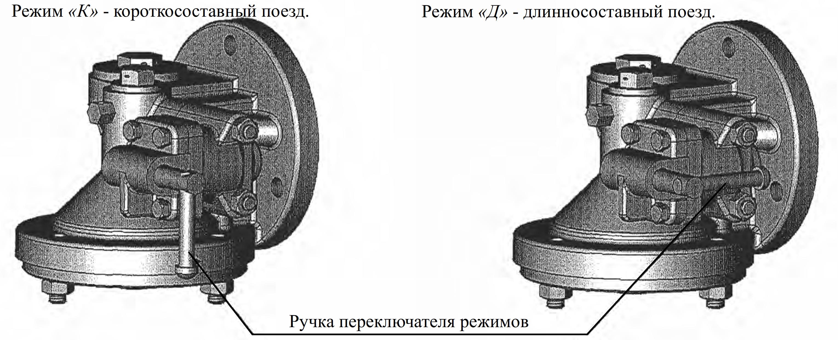

Включать и отключать ускоритель экстренного торможения можно на любом из режимов — «К» или «Д». Включение ускорителя ВР 242 выполняется ключом, а ВР 242-1 и ВР 242-1-01 шлицевой отверткой, ввертывая упорку ускорителя по часовой стрелке до упора. Выключение ускорителя выполняется вывертыванием упорки ускорителя против часовой стрелки до упора.
Устройство ВР 242
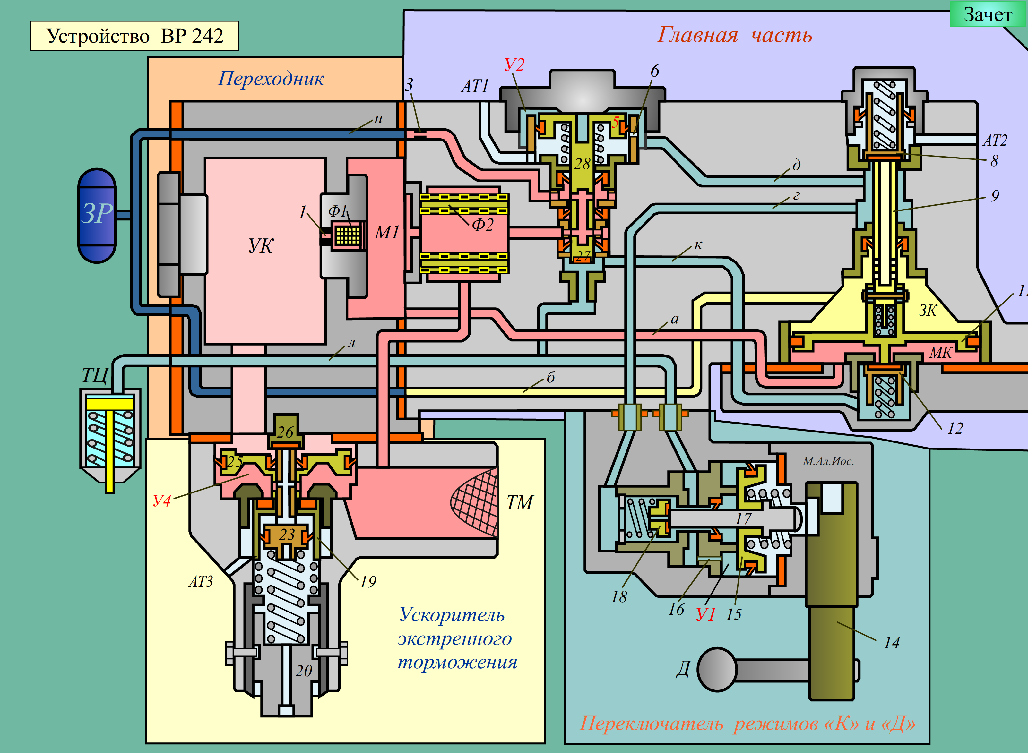
Поршень ограничения доп. разрядки 5
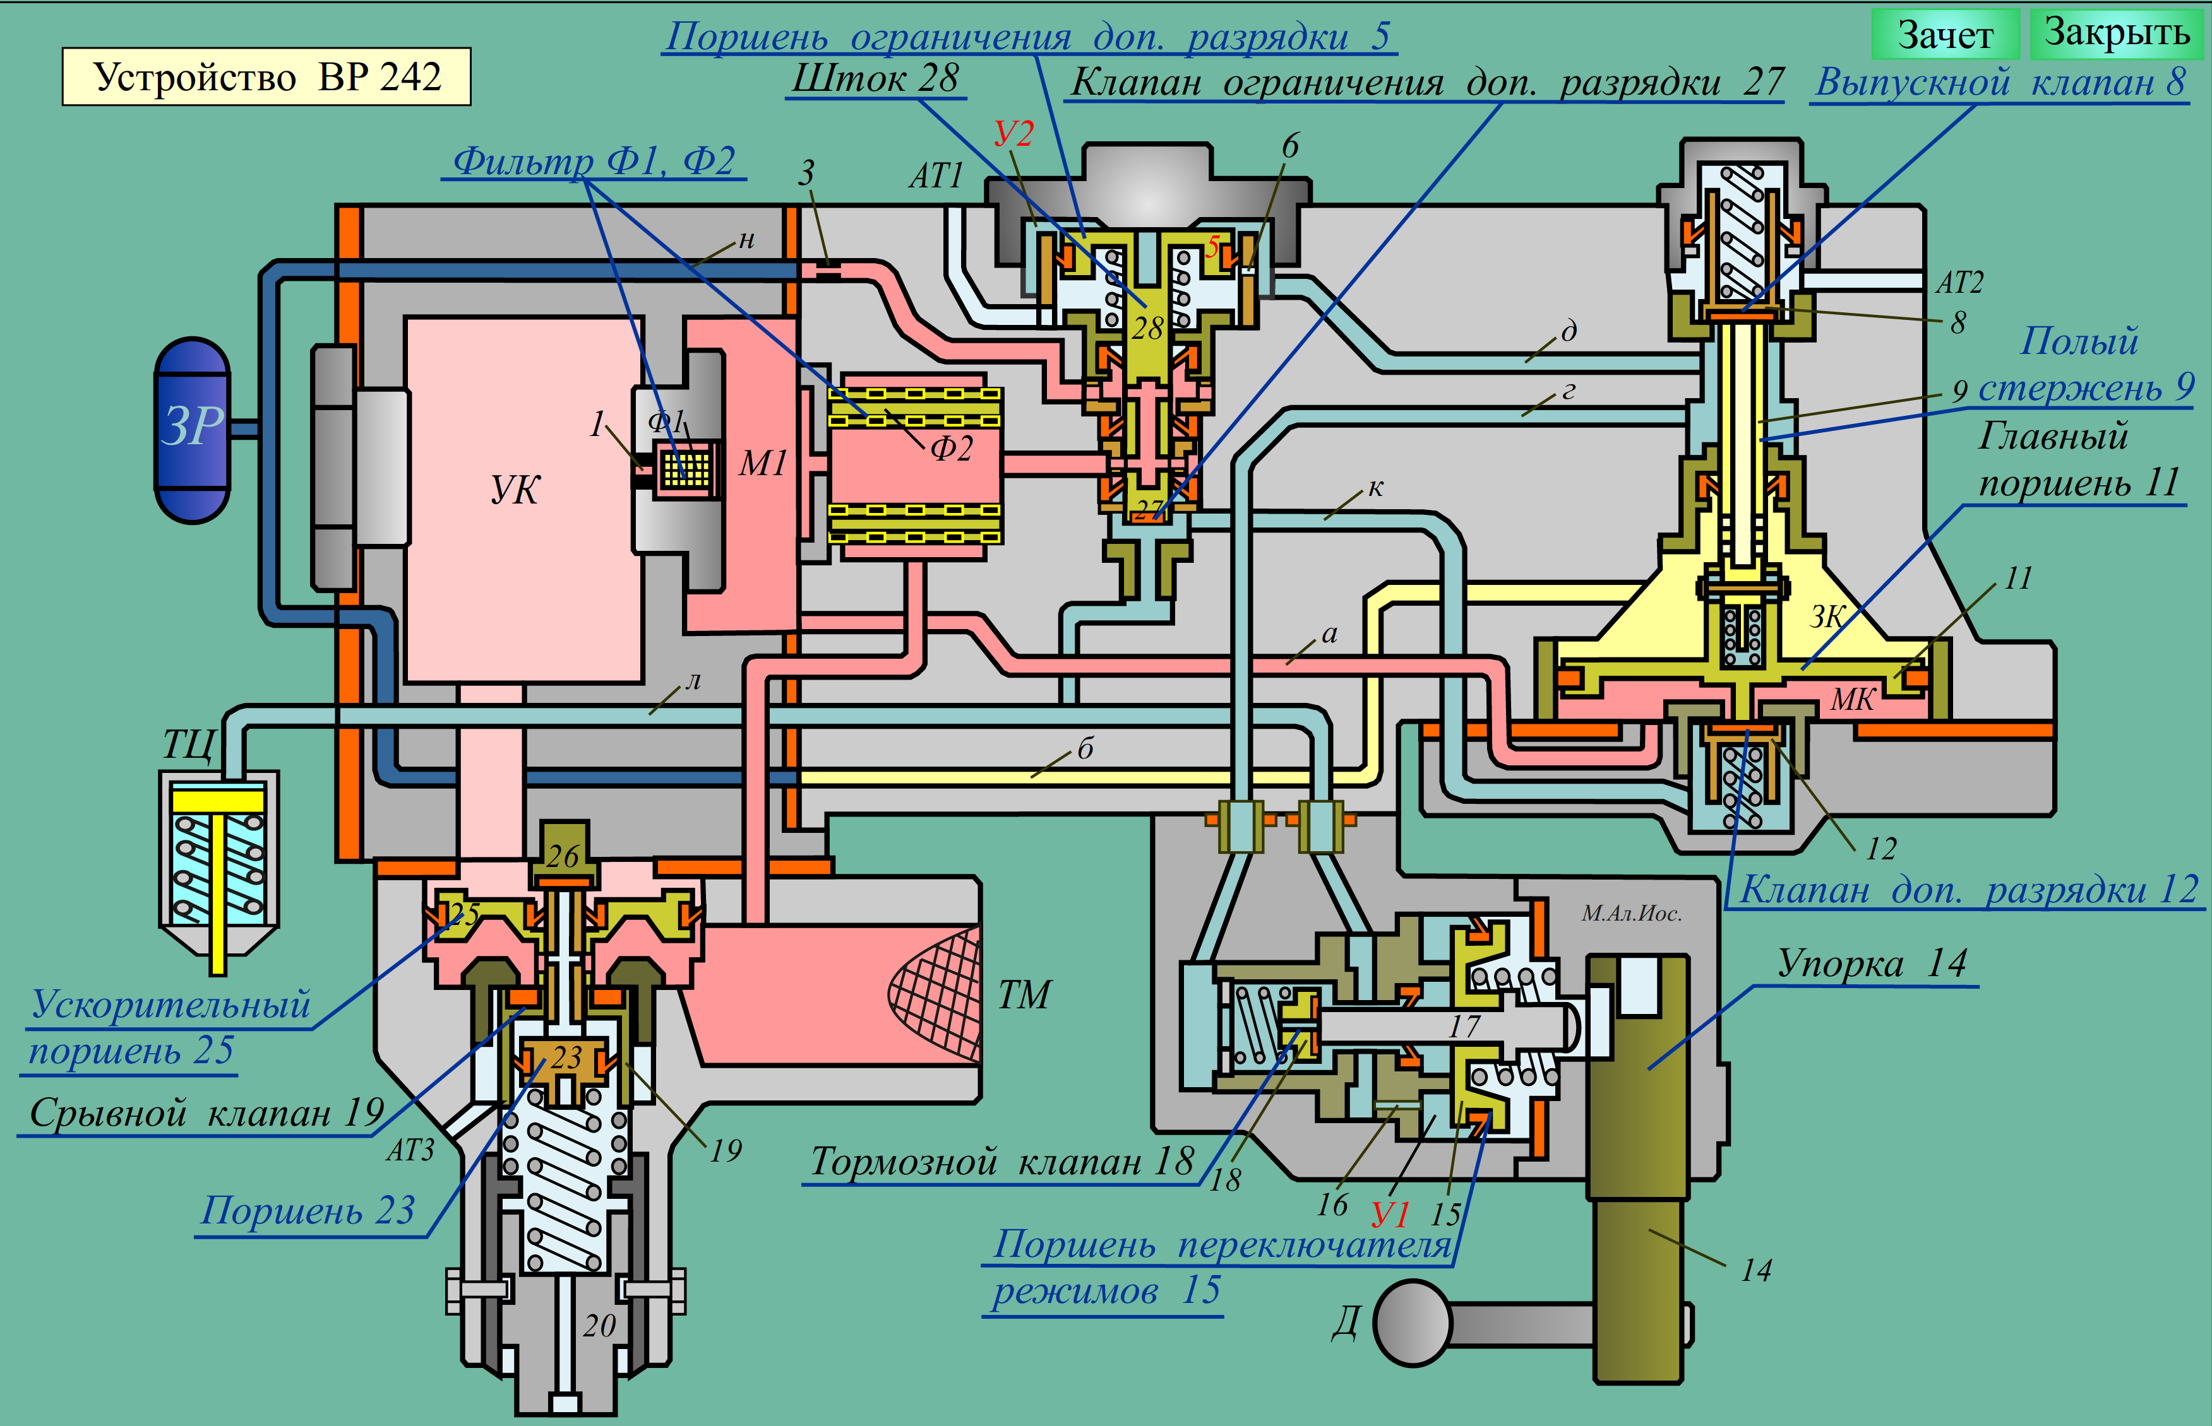

Принцип действия
Исходное положение деталей
Когда сжатый воздух в тормозной магистрали (ТМ) отсутствует (см. рис. 1), главный поршень 11 занимает среднее положение. При этом выпускной клапан 8 закрыт усилием пружины 7, а клапан 12 дополнительной разрядки ТМ – пружины 13.
Поршень 5 ограничителя дополнительной разрядки ТМ под усилием своей пружины занимает крайнее верхнее положение, при котором манжета поршня открывает калиброванное отверстие 6. Через это отверстие, а также через калиброванное отверстие 16 полость У2 сообщается с полостью У1, а ТЦ — с атмосферой Ат1. Клапан 27 ограничения дополнительной разрядки открыт, а осевой канал в штоке 28 сообщает запасный резервуар (ЗР) с ТМ через фильтр 4.
Тормозной клапан 18 переключателя режимов работы открыт штоком поршня 15, сдвинутого влево под действием пружины. Срывной клапан 19 и поршень 23 под усилием большой пружины 22 и малой 21, занимают крайнее верхнее положение, а клапан 26 перекрывает осевой канал полого штока поршня 23
Зарядка воздухораспределителя
При зарядке (рис. 4) сжатый воздух из ТМ поступает в камеру У4 и через фильтр 4 по каналу а — в магистральную камеру МК. Главный поршень 11 перемещается вверх и отжимает от седла выпускной клапан 8. Одновременно сжатый воздух из ТМ по осевому каналу в штоке 28 и каналу н через калиброванное отверстие 3 поступает в ЗР и далее по каналу б — в золотниковую камеру (ЗК) и в полый стержень 9. Ускорительная камера (УК) заряжается через колпачковый фильтр 2 и калиброванное отверстие 1.
После окончания зарядки тормоза, когда давления в МК и ЗК выравниваются, главный поршень 11 перемещается вниз. При этом выпускной клапан 8 под действием пружины 7 также перемещается вниз (опускается на седло).
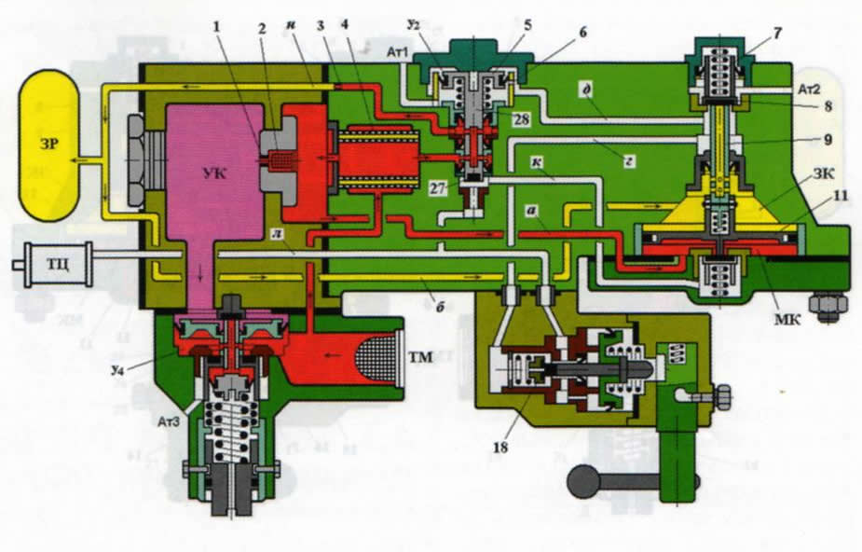
В поездном положении ТМ сообщается с ЗР через калиброванное отверстие 3, а ТЦ продолжает сообщаться с Ат1 по каналу л через открытый тормозной клапан 18, каналы г и д, полость У2 и калиброванное отверстие 6. Вследствие этого сжатый воздух накапливается в ТЦ, и самопроизвольного торможения в случае возможного пропуска выпускного клапана 8 не происходит.
Служебное торможение
При разрядке ТМ и камеры У4 темпом служебного торможения сжатый воздух из УК через калиброванное отверстие 1 успевает перетекать в камеру У4, не вызывая перемещения вниз поршня 25 ускорителя экстренного торможения. При этом понижается также давление в МК.
Главный поршень 11 перемещается вниз под действием давления со стороны ЗК и своим толкателем открывает клапан 12 дополнительной разрядки ТМ .
Сжатый воздух из ТМ и МК начинает выходить в атмосферу Ат1 через открытый клапан 12, канал к, открытый клапан 27 и далее по каналам г и д. По каналу л сжатый воздух частично попадает в ТЦ.
Происходит дополнительная разрядка ТМ, в результате чего главный поршень 11 продолжает перемещаться вниз .Полый стержень 9 отходит от уплотнения выпускного клапана 8 и сообщает ЗР и ЗК с ТЦ по каналу б, осевому каналу стержня 9, каналу г, открытому тормозному клапану 18 и каналу л. Одновременно с этим по каналу д воздух поступает в камеру У2.
Когда давление в камере У2 повышается, поршень 5 перемещается вниз и закрывает клапан 27 ограничения дополнительной разрядки, а резиновая манжета поршня 5 перекрывает калиброванное отверстие 6, изолируя от атмосферы канал д. В результате дополнительная разрядка ТМ прекращается. Во время перемещения штока 28 вниз его радиальные отверстия перекрываются резиновыми манжетами и разобщают ТМ и ЗР.
По мере наполнения ТЦ постепенно через калиброванное отверстие 16 заполняется сжатым воздухом камера У1 переключателя режимов работы. На режиме «Д» за время повышения давления в камере У1 до величины, уравновешивающей усилие пружины на поршень 15 переключателя режимов, происходит быстрое начальное повышение давления в ТЦ.
Когда давление воздуха на поршень 15 из камеры У1 уравновесит усилие пружины, тормозной клапан 18 закрывается. Дальнейшее наполнение ТЦ осуществляется через осевой канал тормозного клапана 18. На режиме «К» упорка 14 переключателя разворачивается на 90° (по рис. 1 на 180°) и не позволяет перемещаться поршню 15 вправо. Поэтому тормозной клапан 18 остается постоянно открытым.
Наполнение ТЦ сжатым воздухом продолжается до выравнивания усилий, действующих на главный поршень 11 со стороны МК и ЗК. Вследствие этого поршень 11 перемещается вверх под усилием пружины 13, и осевой канал полого стержня 9 перекрывается выпускным клапаном 8. Одновременно закрывается клапан 12 дополнительной разрядки ТМ. Наступает перекрыша.
Экстренное торможение
При разрядке ТМ темпом экстренного торможения (таким же темпом понижается давление и в МК) сжатый воздух из УК не успевает перетекать в магистральную камеру У4 ускорителя экстренного торможения через калиброванное отверстие 1. Избыточным давлением из УК поршень 25 ускорителя перемещается вниз, открывая срывной клапан 19

Отпуск тормоза

При повышении давления в ТМ поршень 11 перемещается вверх и открывает выпускной клапан 8 (рис. 1), который сообщает ТЦ с атмосферой Ат2 по каналам л, г и осевому каналу тормозного клапана 18 (на длинносоставном режиме). Время отпуска определяется размером поперечного сечения осевого канала, так как тормозной клапан 18 открывается только в конце процесса отпуска, когда давление воздуха в камере У1 на поршень 15 станет меньше усилия пружины.
На короткосоставном режиме работы упорка 14 переключения режимов устанавливается в положение, при котором она упирается в шток поршня 15. При этом тормозной клапан 18 будет все время полностью окрыт. Одновременно по каналу д через открытый клапан 8 выходит в атмосферу Ат2 воздух и из камеры У2, вследствие чего поршень 5 перемещается вверх под усилием своей пружины. Резиновая манжета поршня 5 открывает калиброванное отверстие 6, осевой канал штока 28 сообщает ТМ и ЗР, а клапан 27 ограничения дополнительной разрядки отходит от седла вверх. Начинается процесс зарядки ЗР и ЗК из ТМ через фильтр 4.
Когда разница давлений в МК и ЗК станет малой, главный поршень 11 переместится в первоначальное среднее положение, при котором выпускной клапан 8 закроется. Если к этому времени не произойдет полного опорожнения ТЦ, то оставшийся в нем сжатый воздух выходит в атмосферу Ат2 через калиброванное отверстие 6 и камеру У2. Для ускорения процесса отпуска кратковременно повышают давление в ТМ выше зарядного. На такую же величину увеличивается давление в камере У4 и в ускорительной камере УК. Под действием сверхзарядного давления в камере У4 клапан 23, сжимая большую пружину 21, опускается вниз вместе с полым штоком, который отходит от клапана 26. При этом осевой канал 24 в штоке открывается. В результате УК сообщается с камерой У4 не только через калиброванное отверстие 1, но и через осевой канал 24 большого сечения.
В процессе ликвидации сверхзарядного давления в ТМ до нормального зарядного сжатый воздух успевает перетекать из УК в магистральную камеру У4. Поршень 25 остается на месте, и ускоритель не срывается на экстренное торможение.
Отличия воздухораспределителей 242-1 и 292М.
Конструктивное отличие BP 242 от BP 242-1 и 242-1-01 состоит в изменении - клапана дополнительной разрядки (по аналогии с впускным -выпускным клапаном), ручки переключения режима действия BP, упорки ускорителя и канала выпуска сжатого воздуха из ускорителя.

№пп | ПРИЗНАКИ | 292М | 242-1
1. | Конструкция главного органа воздухораспределителя | Золотниково- поршневая конструкция (наличие 2-х пар металлических притираемых золотников и втулки) | Клапанно-поршневая конструкция (клапаны с резиновыми уплотнителями)
2. | Материал корпусных деталей | Чугунное исполнение | Алюминиевое или чугунное исполнение
3. | Внутренние воздушные каналы в корпусных деталях | Методы литья в земляные формы | Полностью все каналы выполняются механической обработкой
4. | Установка на подвижном составе | Традиционное открытое исполнение | В 2-х исполнениях:  - традиционное;  - полностью закрытое, в специальном отсеке на плите.
5. | Подсоединение воздухопровода тормозной магистрали к воздухораспределителю | При демонтаже воздухораспределителя требуется разъединение воздухопровода | При демонтаже воздухораспределителя не требуется разъединение воздухопровода
6. | Конструкции воздухораспределителя и ускорителя | Неразъемная конструкция воздухораспределителя и ускорителя | Конструкция состоит из 2-х узлов:  воздухораспределитель, ускоритель  и могут устанавливаться раздельно
7. | Связь воздухораспределителя и ускорителя | Ускоритель функционально зависит от работы воздухораспределителя | Ускоритель функционально не зависит от действия воздухораспределителя
8. | Скорость тормозной волны при экстренном торможении | <200м/сек | >250 м/сек
9. | Минимальное, мгновенное снижение давления в тормозной магистрали для срабатывания воздухораспределителя | 0,3 кгс/см² | 0,15 кгс/см²
10. | Периодичность технического обслуживания | <0,5 года | > 4 года
11. | Назначенный срок службы | 10 лет | 20 лет

Техническое обслуживание.
Виды, объем и периодичность технического обслуживания (ТО), устанавливаются в сроки указанные в нормативных документах ОАО «РЖД» и на основании гарантийных обязательств ОАО МТЗ ТРАНСМАШ.
При проведении ТО проверить срок эксплуатации, новые приборы с заводскими пломбами заменить через 42 месяца.
Замену отремонтированных ВР 242 производить при каждом плановом виде ремонта вагона (не реже чем через 36 месяцев).
В процессе эксплуатации должна быть обеспечена герметичность мест крепления фланцев. Ослабление монтажных болтов и гаек не допускается.

